ANEXO A7 Actividades y/o Proyecto de Investigación.
LA REPRODUCCIÓN EN EL SER HUMANO.

Departamento: BIOLOGÍA Y GEOLOGÍA

NOMBRE Y APELLIDOS ............................................................................................ Nº ......... GRUPO.........
ASIGNATURA: BIOLOGÍA Y GEOLOGÍA 3º ESO EVALUACIÓN FINAL
ACTIVIDADES/ PROYECTO DE INVESTIGACIÓN PARA VALORAR COMPETENCIAS

TEMA 7 LA REPRODUCCIÓN: APARATO REPRODUCTOR HUMANO Fecha tope de entrega: 20-5-20

- ¿Qué tipo de reproducción tiene el ser humano?. ¿Por qué se caracteriza este tipo de reproducción?.
- Definir: GAMETOS GÓNADAS GAMETOGÉNESIS FECUNDACIÓN CIGOTO
- Nombrar y definir brevemente los procesos que comprende la reproducción en los seres humanos.
- ¿En qué se diferencia un embrión de un feto?.
- Definir y diferenciar: PUBERTAR y ADOLESCENCIA.
- ¿Qué hace que aparezcan los cambios corporales en la pubertad?.
- Nombrar los caracteres sexuales primarios en chicas y en chicos.
- Nombrar los caracteres sexuales secundarios en chicas y en chicos.
- Diferenciar: SEXO, SEXUALIDAD y REPRODUCCIÓN.
- Identificar en los siguientes esquemas y dibujos los órganos y componentes de los aparatos reproductores masculino y femenino. Ver ANEXO I
- Asociar cada órgano del aparato reproductor masculino y femenino con su función. Elaborar un esquema resumen con dicha información.
- ¿Qué es la espermatogénesis?. ¿Dónde tiene lugar?.
- ¿Qué es la oogénesis?. ¿Dónde tiene lugar?.
- ¿Qué representan los siguientes esquemas?. Completar los siguientes esquemas:
Esquema I:………………………… Esquema II:…………………………
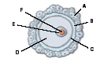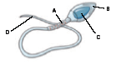
- Nombrar y definir las principales etapas del ciclo ovárico haciendo referencia a las hormonas que predominan en cada una de las fases.
- Relacionar cada etapa del ciclo menstrual (uterino) con las hormonas que la regulan.
- Completar esquemas del ANEXO II
- Nombrar las hormonas relacionadas con el ciclo sexual femenino; indicar quién las produce y cuál es su función.
- ¿En qué consiste la menstruación?. ¿Cuándo tiene lugar?.
- ¿Qué es la menarquia?. ¿Qué se entiende por amenorrea?.
- Definir: ANIDACIÓN, PLACENTA y LÍQUIDO AMNIÓTICO.
- Completar los siguientes esquemas:
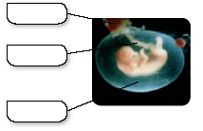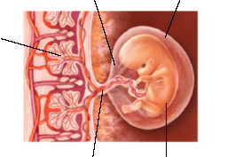
- Escribir los principales cambios que tienen lugar en el primer, segundo y tercer trimestre de embarazo.
- Definir y diferenciar: PARTO y ALUMBRAMIENTO.
- Nombrar y definir las tres fases de un parto.
- Completar el siguiente esquema:
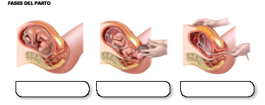
- ¿Qué es el calostro?. ¿Por qué es importante la lactancia materna?.
- ¿Qué es el ombligo?. ¿Cómo se origina?.
- Definir esterilidad..
- Nombrar las causas más frecuentes de infertilidad masculina.
- Nombrar las causas más frecuentes de infertilidad femenina.
- Nombrar dos técnicas de reproducción asistida y comentar en qué consisten cada una de ellas.
- ¿Qué son y para qué sirven los métodos anticonceptivos?.
- Esquematizar los tipos de métodos anticonceptivos: indicando en cada uno de ellos su eficacia y su importancia en la prevención de las enfermedades de transmisión sexual.
- Completar el siguiente esquema:
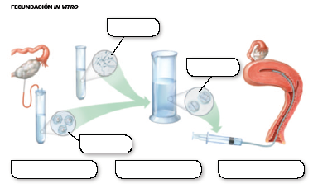
- ¿Qué son las ETS?. ¿Qué tipos de microorganismos las causan?.
- Nombrar seis Enfermedades de Transmisión Sexual (ETS), indicando en cada una: agente causante,
- Nombrar al menos cuatro síntomas locales que pueden alertarnos de la existencia de una ETS. Y mencionar otros tres síntomas generales que suelen estar presentes.
- Nombrar algunas consecuencias graves de las ETS y mencionar como podemos prevenirlas de forma eficaz.
- Repasa anatomía del aparato reproductor humano:

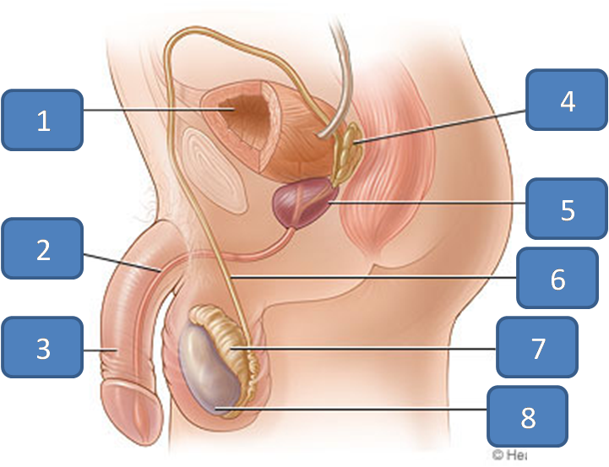
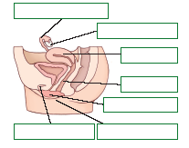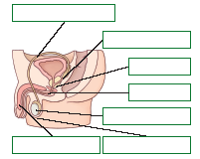

ANEXO I

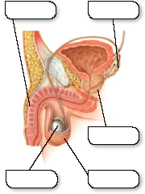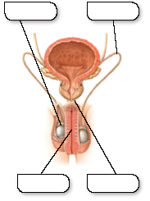

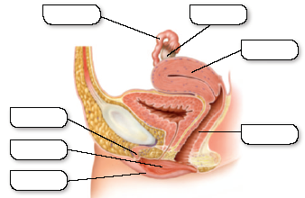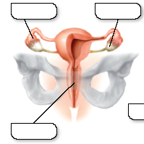
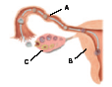
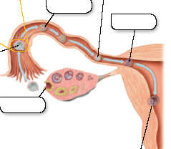

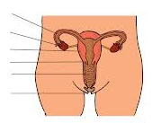
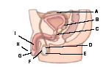
ANEXO II

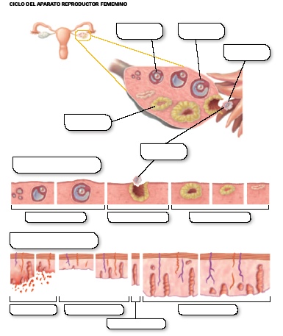

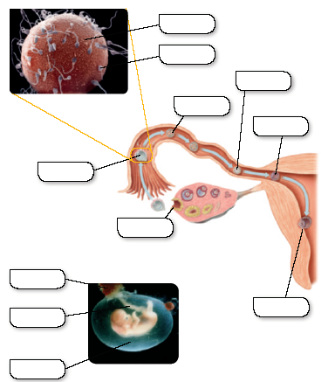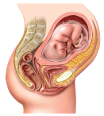

EL ALUMNO/A REALIZARÁ UNA AUTOEVALUACIÓN DE SU TRABAJO:

